ЛАБОРАТОРНАЯ РАБОТА № 3 -3
Проверка закона Ома. Определение удельного сопротивления проводника.
Цель работы
- Проверка закона Ома для однородного проводника.
- Проверка линейности зависимости сопротивления от длины однородного проводника.
- Определение удельного сопротивления однородной металлической проволоки.
Теоретические основы лабораторной работы
Электрическим током называется упорядоченной движение электрических зарядов в пространстве. Упорядоченное движение свободных зарядов, возникающее в проводнике под действием электрического поля, называется током проводимости. За направление электрического тока принимается направление движения положительных зарядов.
Силой тока сквозь некоторую поверхность S называется скалярная величина I , равная первой производной по времени от заряда q , проходящего через эту поверхность:
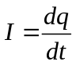. (1)
Ток называется постоянным, если сила тока и его направление не изменяются с течением времени. Для постоянного тока
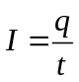 , (2)
где q – электрический заряд, проходящий через поверхность S за время t . Таким образом, сила постоянного тока численно равна заряду, проходящему через поверхность S за единицу времени.
Распределение электрического тока по поверхности S характеризуется вектором плотности тока . Он направлен в сторону движения положительных зарядов и по модулю равен
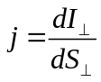, (3)
где 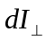 – сила тока через элемент поверхности 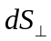, ориентированный перпендикулярно к вектору .
Сила тока через произвольный элемент поверхности 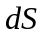
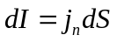. (4)
Здесь 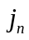 – проекция вектора плотности тока на направление нормали к элементу поверхности . При этом сила тока через поверхность S произвольного вида выражается формулой
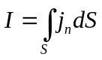. (5)
В металлических проводниках электрический ток создается движением электронов в направлении противоположном току. Эти электроны, называемые электронами проводимости, возникают вследствие того, что валентные электроны металла являются обобществленными, т. е. не принадлежащими определенному атому. В классическом приближении эти электроны рассматриваются как частицы некоторого (электронного) идеального газа, движущиеся при комнатной температуре со средними скоростями около 1 км/сек и имеющие длину свободного пробега равную по порядку величины периоду кристаллической решетки металла (0,1 нм). В более строгом приближении электронный газ рассматривается как вырожденный квантовый газ, подчиняющийся статистике Ферми-Дирака.
Упорядоченное движение электронов в металлическом проводнике возникает под действием внешнего электрического поля. Плотность тока зависит от концентрации 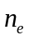 электронов проводимости и средней скорости 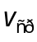 их упорядоченного движения:
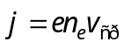. (6)
Здесь e – элементарный заряд (абсолютная величина заряда электрона). При наибольших допустимых плотностях токов средняя скорость упорядоченного движения электронов в металле имеет величину порядка 0,1 мм/сек.
Металл, как правило, имеет мелкую поликристаллическую структуру и в среднем является изотропным проводником. Для таких проводников средняя скорость носителей электрического тока оказывается сонаправленной напряженности 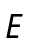 электрического поля в проводнике. Кроме того, средняя скорость носителей в широких пределах пропорциональна напряженности поля по величине:
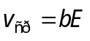. (7)
Коэффициент пропорциональности в этой формуле называется подвижностью носителей тока. Подвижность зависит от рода проводника и его температуры. С учетом соотношения (7) формула (6) принимает вид
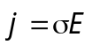, (8)
где 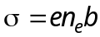 – удельная электропроводность металла. Соотношение (8) называется законом Ома для плотности тока или законом Ома в дифференциальной форме. Величина
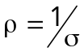 (9)
называется удельным электрическим сопротивлением.
Если вектор плотности постоянного тока в проводнике направлен перпендикулярно сечению проводника S и имеет одинаковую по всему сечению абсолютную величину, то из формулы (5) следует, что
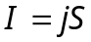. (10)
Для элементарного участка проводника введем вектор 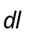, направленный по касательной к проводнику в ту же сторону, что и вектор плотности тока и равный по абсолютной величине длине участка 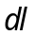. Тогда с учетом (10) и (8) для участка проводника между сечениями 1 и 2 получим
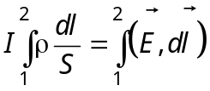. (11)
Интеграл в правой части этого уравнения ни что иное, как напряжение 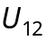 на участке 1 – 2 электрической цепи. Для однородного участка цепи напряжение совпадает с разностью потенциалов 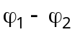. Интеграл
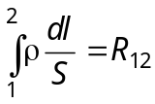 (12)
называется электрическим сопротивлением участка цепи между сечениями 1 и 2. Таким образом, уравнение (11) можно записать в виде
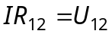. (13)
Это уравнение выражает закон Ома для участка цепи. Величина обратная электрическому сопротивлению называется электрической проводимостью (электропроводностью) участка.
Для однородного цилиндрического проводника (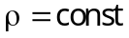, 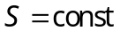)
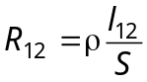, (14)
где 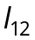 – длина участка 1 – 2 проводника.
Если участок цепи состоит из двух последовательно соединенных проводников с сопротивлениями 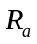 и 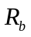, то его сопротивление складывается из этих сопротивлений:
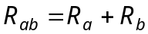, (15)
Если участок цепи состоит из двух параллельно соединенных проводников, то его проводимость складывается из проводимостей этих проводников:
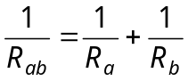. (16)

Описание установки
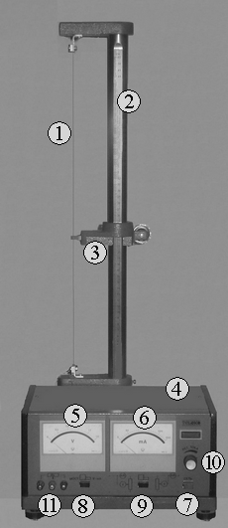
Приборы и принадлежности, используемые в лабораторной работе, показаны на рисунке 1. Отрезок проволоки 1 в натянутом состоянии укреплен на стойке с сантиметровой шкалой 2. Для подключения к внутренним точкам проволоки используется подвижный контакт 3. Деление шкалы, напротив которого установлен подвижный контакт, соответствует длине той части проволоки, на которой измеряется напряжение. Электрическое питание подается на схему от источника постоянного тока, встроенного в комбинированный прибор 4. Питание источника осуществляется от сети 220 В. Напряжение на исследуемой части проволоки измеряется вольтметром 5, сила тока в проволоке – миллиамперметром 6. Для увеличения точности измерения оба измерительных прибора имеют шкалу с зеркальной полоской. При снятии показаний по такой шкале необходимо смотреть на прибор так, чтобы стрелка визуально совпадала со своим изображением. На лицевой панели комбинированного прибора размещены кнопки: 7 (включения источника тока), 8 (выбор схемы подключения проволочного сопротивления) и 9 (выбор схемы подключения измерительных приборов). Сила тока источника регулируется ручкой 10. Клеммы 11 предназначены для работы с внешними дополнительными сопротивлениями в режиме мостовой схемы (в работе не используются).
Рис.1. Состав лабораторной установки:
отрезок исследуемой проволоки;
стойка с сантиметровой шкалой;
подвижный контакт;
комбинированный прибор;
вольтметр;
миллиамперметр;
кнопка включения питания источника тока (кнопка «сеть»);
кнопка выбора схемы подключения отрезка поволоки;
кнопка выбора схемы подключения измерительных приборов;
ручка регулировки силы тока;
клеммы подключения внешних сопротивлений.

Порядок выполнения работы
Упражнение 1. Проверка закона Ома для однородного проводника
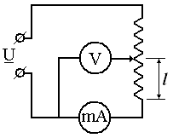
- Установить кнопку 8 выбора схемы подключения отрезка проволоки в нажатое состояние, а кнопку 9 выбора схемы подключения измерительных приборов в отжатое состояние.3. При этом измерительные приборы будут подключены, как показано на рис.2., и вольтметр будет показывать напряжение на участке цепи из отрезка проволоки и миллиамперметра, соединенных последовательно.
Рис.2. Схема подключения измерительных приборов к
проволочному сопротивлению
- Подвижный контакт установить так, чтобы длина исследуемого отрезка проволоки составила 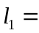50 см (или значение, указанное преподавателем в пределах 30…50 см). Погрешность длины здесь и дальше 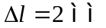.
- Проверить подключение источника тока к сети 220 В. Включить источник тока (кнопка «сеть»).
- Записать в протокол работы класс точности 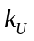(1,5 %), 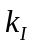(1,5 %) и диапазон 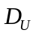(0 – 1,5 В), 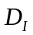(0 – 250 мА) каждого из измерительных приборов. Записать материал и диаметр d проволоки (если на установке не указаны другие данные, то проволока изготовлена из нихрома и 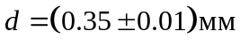)
- Изменяя силу тока I в участке цепи с шагом 25 мА от 75 до 225 мА, измерить напряжение на исследуемом отрезке и результаты занести в таблицу 1.
Таблица 1. Зависимость напряжения на участке цепи от силы тока при фиксированной длине отрезка 50 см.
№ точки | 1 | 2 | 3 | 4 | 5 | 6 | 7
I, мА | 75 | 100 | 125 | 150 | 175 | 200 | 225
U, В | 0,3 | 0,47 | 0,59 | 0,67 | 0,71 | 0,96 | 1,15

Упражнение 2. Измерение зависимости сопротивления проводника от его длины
- Установить силу тока 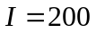мА (или значение, указанное преподавателем в диапазоне 100…200 мА).
- Изменяя длину отрезка провода l с шагом 5 см от 10 до 50 см, измерить напряжение на исследуемом отрезке и результаты занести во вторую и третью строчки таблицы 2.
Таблица 2. Зависимость напряжения на исследуемом участке цепи от длины проволоки при фиксированной силе тока 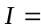200 мА
№ точки | 1 | 2 | 3 | 4 | 5 | 6 | 7 | 8 | 9
l, см | 50 | 45 | 40 | 35 | 30 | 25 | 20 | 15 | 10
U, В | 0,96 | 0,93 | 0,74 | 0,67 | 0,61 | 0,51 | 0,42 | 0,35 | 0,27
R, Ом

Обработка результатов измерений
- По данным таблицы 1 нанести экспериментальные точки на график зависимости 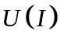 напряжения от силы тока на исследуемом участке цепи (график №1). По формулам
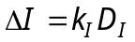, 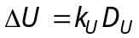 (17)
рассчитать погрешности измерения тока и напряжения. Если возможно, отобразить эти погрешности для последней точки графика.
- По формуле (13) зависимость должна быть прямо пропорциональной, и коэффициент пропорциональности равен сопротивлению участка цепи. Вычислить наиболее вероятное значение сопротивления и его среднеквадратичную погрешность (см. ниже формулы (Д2)).
- Провести на графике №1 аппроксимирующую прямую, отвечающую найденному в п. 2 значению сопротивления.
- С помощью формулы (13) из данных тока и напряжения в таблице 2 рассчитать и записать в ту же таблицу сопротивление 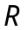. Нанести экспериментальные точки на график зависимости 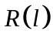сопротивления от длины проволоки (график №2). Получить формулу погрешности для 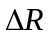 через погрешности тока и напряжения, рассчитать эту погрешность и, если возможно, отобразить ее на графике.
- Исследуемый участок цепи состоит из отрезка проволоки и миллиамперметра, соединенных последовательно (см. рис. 2). Из формул (14), (15) следует, что его сопротивление
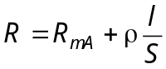, (18)
где 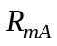 – сопротивление миллиамперметра, – удельное электрическое сопротивление проволоки, – площадь поперечного сечения проволоки. Как видим, зависимость от – линейная, и свободное слагаемое в этой зависимости равно сопротивлению миллиамперметра.
Вычислить по экспериментальным точкам зависимости сопротивление и величину
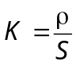, (19)
как наиболее вероятные значения свободного слагаемого и углового коэффициента наклона этой зависимости по формулам (Д4). Рассчитать среднеквадратичные погрешности 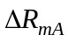 и 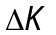 как погрешности свободного слагаемого и углового коэффициента по формулам (Д5).
- По найденным значениям и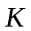провести на графике №2 аппроксимирующую прямую.
- Учитывая, что площадь сечения проволоки 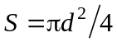, из соотношения (19) получить формулы для вычисления и погрешности 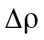, через известные значения 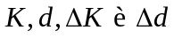. Рассчитать удельное электрическое сопротивление проволоки и его погрешность.

Дополнение. Вычисление наиболее вероятных параметров прямой линии
(по методу наименьших квадратов)
Пусть 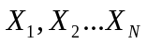 – абсциссы, 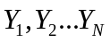 – ординаты графика некоторой экспериментально измеренной зависимости 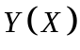.
Если предполагается, что эта зависимость прямо пропорциональная, т.е. 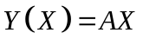, то наиболее вероятное значение коэффициента  можно найти из требования минимальности суммы квадратов отклонений ординат экспериментальных точек от искомой прямой:
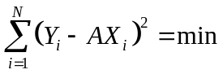. (Д1)
Исходя из условия (Д1) можно получить следующие выражения для наиболее вероятного значения коэффициента и его погрешности
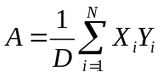, 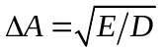 ; где 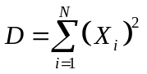, 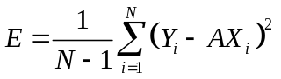. (Д2)
Если предполагаемая зависимость линейная, т.е. 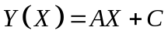, то наиболее вероятные значения углового коэффициента и свободного слагаемого можно найти из требования минимальности следующей суммы квадратов
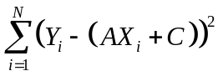. (Д3)
Эта сумма имеет минимальное значение, если
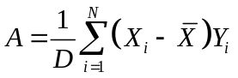, 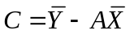 ; где 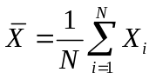, 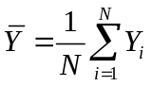, 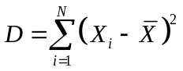. (Д4)
Погрешности коэффициента и свободного слагаемого вычисляются по формулам
, 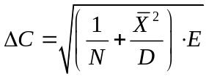; где 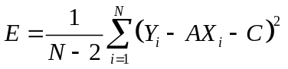 . (Д5)

